**ДЕНЬ СНЕГУРОЧКИ**

Воспитатель: Медяникова В.В.

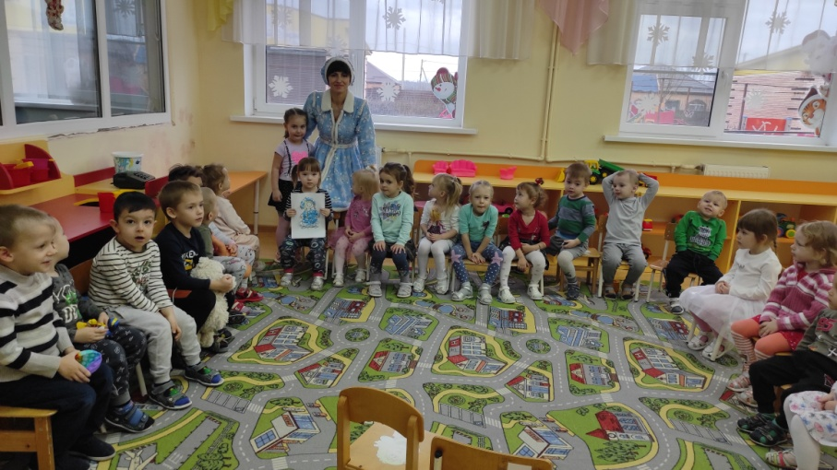 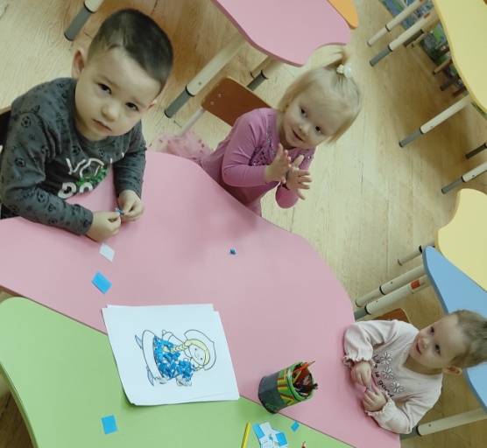

Только у нашего славянского Деда Мороза есть внучка – Снегурочка. Этот добрый персонаж пришёл в наши традиции из народного фольклора.

Сказку про Снегурочку записал знаменитый собиратель устного народного творчества Александр Афанасьев. Это история о том, как дед с бабой, не имевшие детей, слепили себе дочку из снега. На Ивана Купалу она стала прыгать с другими девочками через костёр и растаяла. В конце XIX – начале XX века Снегурочка обрела новое амплуа: её впервые стали считать внучкой Деда Мороза и рисовать на рождественских открытках.

Первое официальное появление Снегурочки в качестве спутницы и помощницы Деда Мороза на празднике произошло на встрече Нового 1937 года в московском Доме Союзов. С тех пор они стали неразлучны.

28 декабря ребята группы № 11 посвятили очередной предновогодний тематический день Снегурочке.

Праздник прошёл весело и увлекательно. Дети делали коллективную аппликацию, слушали сказку и конечно же встречали Снегурочку, с которой играли в увлекательные игры и танцевали.

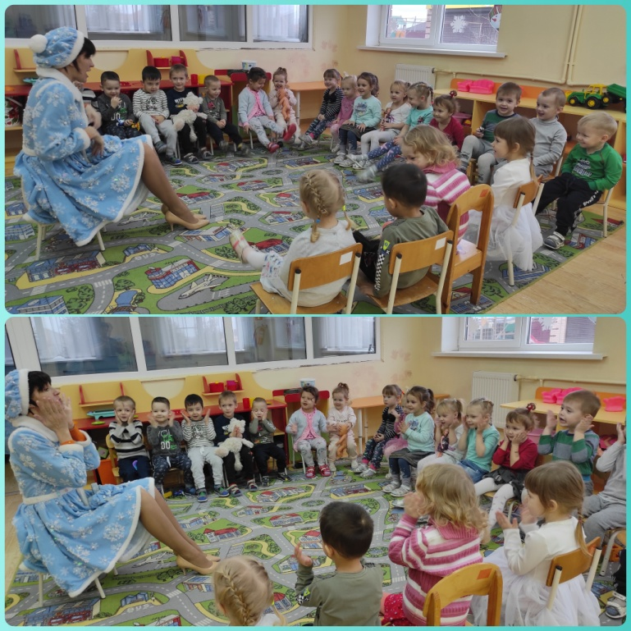 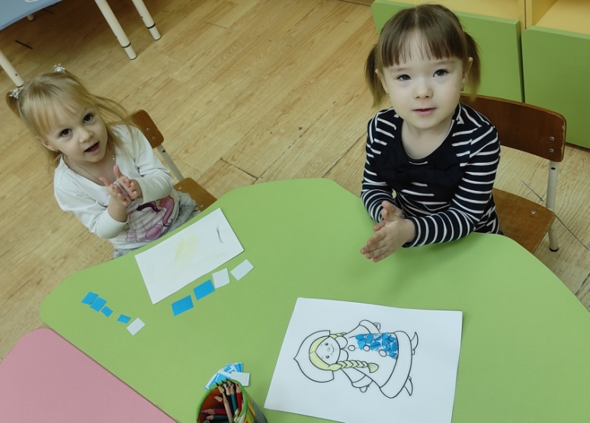

Источники:

https://www.maam.ru/novosti/27-dekabrja-prazdnik-snegurochki-na-mam.html